Лабораторная работа

«Создание презентаций, выполнение учебных и творческих работ»

1. Цель работы
Целью работы является научиться создавать презентацию с
использованием графических объектов, эффектов анимации и звуков.

2. Краткие теоретические сведения

- деловой жизни часто приходится сталкиваться с ситуацией, когда необходимо заинтересовать людей своими достижениями, привлечь внимание к деятельности фирмы, рассказать в доступной форме о товаре, об услугах, сделать доклад на конференции и т.д.. На помощь может прийти компьютерная презентация. Презентации успешно используют в образовательном процессе.

Для создания презентации используют Мастер презентаций, для вызова которого необходимо выполнить команды Пуск, Все программы, Microsoft

Office, Microsoft Power Point.

Презентация - это набор слайдов, собранных в слайд-фильм. На слайдах можно использовать текстовую, графическую, звуковую и видеоинформацию, а также готовые варианты дизайна.

После завершения работы над проектом можно:

- распечатать слайды на бумаге;

- добавить к каждому слайду заметки;

- сохранить результаты работы в файле, добавить специальные эффекты и вывести презентацию на экран компьютера или - с помощью компьютерного проектора - на большой экран в аудитории. Тогда демонстрация презентаций позволит иллюстрировать доклад, реферат или просто сообщение по какой-либо теме.

Создавать презентации можно как вручную, так и на основе шаблонов, заложенных разработчиками в программу.

Как создать презентацию без шаблона
Чтобы создать новую презентацию, запустите программу и выполните в

меню Кнопки «Office» команду Создать либо нажмите комбинацию клавиш Ctrl+N. Далее выполните примерно следующий порядок действий

(примерно – потому что каждую презентацию можно создавать по-разному; здесь мы рассмотрим наиболее простой порядок действий).

- В открывшемся окне щелкните кнопкой мыши на иконке Новая презентация и нажмите кнопку Создать.

- В рабочей области с клавиатуры введите заголовок и подзаголовок первого слайда презентации. При этом выполненные изменения автоматически отобразятся на вкладках Структура и Слайды.

3. Щелкните правой кнопкой мыши на любой из вкладок Структура или Слайды и в открывшемся контекстном меню

выполните команду Создать слайд. После этого в рабочей области наберите заголовок и текст слайда. При необходимости отформатируйте текст – это делается так же, как и в других программах пакета Microsoft Office 2007. Все

выполненные изменения автоматически будут отражаться на вкладках Структура и Слайды.

- Чтобы поменять цвет фона слайда, нажмите кнопку Заливка фигуры в группе Рисование на вкладке Главная.

- Чтобы вставить те либо иные объекты: рисунки, диаграммы, надписи, звуки, файлы и т. д., используйте соответствующие инструменты на вкладке Вставка.

- Внизу рабочей области в специально предназначенном поле можно при необходимости ввести произвольный комментарий к каждому слайду презентации. По умолчанию в данном поле отображается значение Заметки к слайду.

- Чтобы просмотреть созданную презентацию, нажмите кнопку Показ слайдов, расположенную на вкладке Вид в панели Режимы просмотра презентации. Для выхода из режима просмотра нажмите клавишу Esc.

Готовую презентацию необходимо сохранить в отдельном файле. Для этого в

меню Кнопки «Office» выполните команду Сохранить либо нажмите комбинацию клавиш Ctrl+S. В открывшемся окне (так же, как и в других программах пакета Microsoft Office 2007) укажите путь для сохранения, а также тип и имя файла презентации.

Если вы выберете один из перечисленных ниже типов файлов, то текущая презентация будет сохранена следующим образом:

- Презентация PowerPoint – в файле формата PowerPoint 2007;

- Презентация PowerPoint с поддержкой макросов – в файле PowerPoint 2007
с поддержкой макросов;
- Презентация PowerPoint 97-2003 – в формате, совместимом с форматом
PowerPoint версий с 1997 по 2003;
- Шаблон PowerPoint – как шаблон PowerPoint 2007;
- Шаблон PowerPoint с поддержкой макросов – как шаблон PowerPoint 2007 с
поддержкой макросов;

- Шаблон PowerPoint 97-2003 – как шаблон, совместимый с форматом шаблонов PowerPoint версий начиная с 1997 по 2003.

Немного реже используют следующие форматы файлов PowerPoint
2007: Демонстрация PowerPoint, Демонстрация PowerPoint с поддержкой
макросов, ДемонстрацияPowerPoint97-2003, Надстройка
PowerPoint, Надстройка PowerPoint 97-2003, XML-презентация PowerPoint.

Нажмите кнопку Сохранить, и презентация будет сохранена в соответствии с указанными параметрами.

Как создать презентацию с помощью встроенного шаблона

Несмотря на то что в программе Microsoft PowerPoint 2007 реализованы широкие функциональные возможности для создания презентаций вручную, иногда бывает целесообразно воспользоваться специальными шаблонами. В

общем случае шаблон – это система настроек и правил, используемых для создания презентации. В программе PowerPoint 2007 изначально заложены некоторые шаблоны, предназначенные для создания самых разных презентаций, а кроме того, в Интернете можно найти великое множество самых разнообразных шаблонов.

- меню Кнопки «Office» выполните команду Создать, в результате откроется окно (рисунок 1).
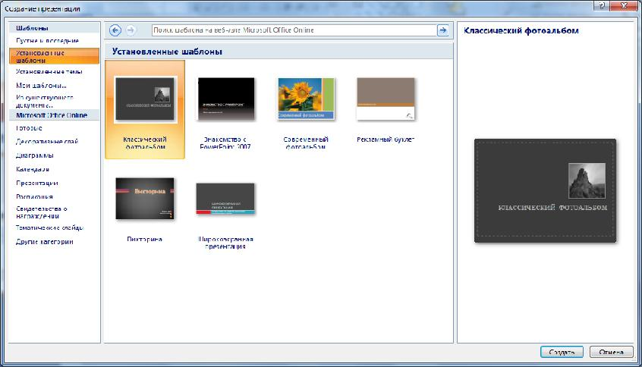

Рис. 1. Создание презентации

В левой части окна щелчком кнопкой мыши выберите категорию Установленные шаблоны, а в центральной –

шаблон Широкоэкранная презентация, вследствие чего первый слайд этого шаблона отобразится в правой части окна. После этого нажмите кнопку Создать.

Оформление созданной презентации

- программе Microsoft PowerPoint реализованы широкие функциональные возможности, чтобы быстро и красиво оформить презентацию.

  - помощью соответствующих инструментов, расположенных на ленте PowerPoint 2007, можно перейти в режим настройки параметров шрифта, изменения цвета фона, выбора и настройки темы оформления и т. д.

- настройках параметров шрифта можно выбрать тип шрифта, его размер, начертание и т. д. В режиме выбора цвета фона можно изменять фон слайдов – как путем выбора из стандартного набора цветов, так и путем настройки и применения какого-либо нестандартного цвета. Однако в большинстве случаев целесообразнее оформлять презентацию не вручную, а автоматически.

Использование гиперссылок в презентации.

Используя гиперссылки в презентации, во время доклада, Вы сможете спокойно открыть нужную программу, сайт в Интернете, слайд другой презентации – это так называемые внешние гиперссылки. Внутренние гиперссылки позволят переходить между различными слайдами в текущей презентации. Создать гиперссылку можно из текста, рисунка, фигуры, объекта WordArt.

Сделать гиперссылку в презентации можно на:
– сайт в Интернете;
– слайд в этой же презентации;
– слайд в другой презентации;
– открытие другого файла или запуск нужной программы;

– адрес электронной почты;
– новый документ.

Назначение и возможности программы PowerPoint показаны на рисунке 2.
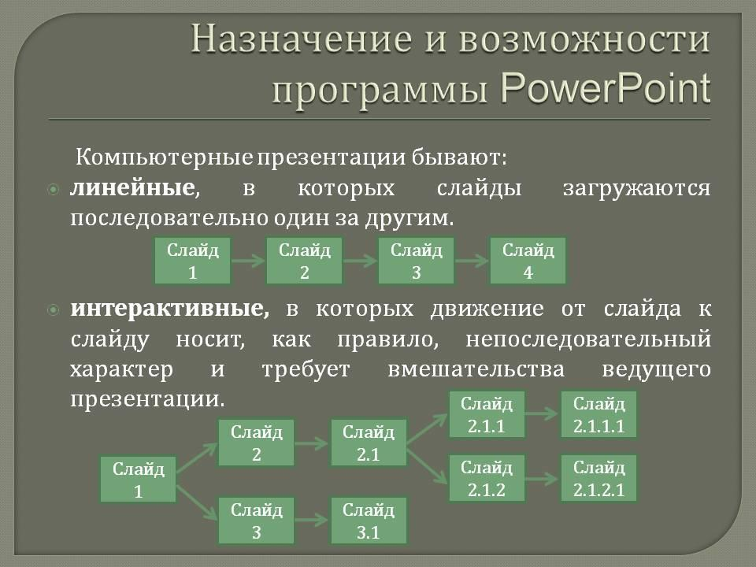

Рис. 2. Назначение и возможности PowerPoint

- Задание для лабораторной работы
Создайте собственную презентацию, связанную с профессиональной

деятельностью. Сохраните полученную вами презентацию как демонстрацию.

    - Методика выполнения задания

- Создание компьютерной презентации с применением шаблонов оформления слайдов, эффектов анимации и звуков.

1.1. Создайте презентацию Автомобиль. Для этого:
  - запустите программу Мiсrоsоft PowerPoint;
  - выполните команды Дизайн => Темы => Модульная;
  - в открывшемся титульном слайде:

      - щелкните по тексту Заголовок слайда и введите текст Университет
(рис. 1);

      - щелкните по тексту Подзаголовок слада и введите текст Добро пожаловать! (см. рис. 1);

  - создайте второй слайд, выполнив команды Главная => Слайды => Создать слайд, и в открывшемся списке выберите макет Заголовок и объект;
  - введите текст согласно рис. 4;
  - аналогично создайте последующие слайды и введите текст согласно рис. 4;
  - сохраните презентацию Автомобиль на рабочем столе.

Слайд 1
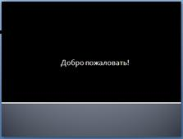

Рис. 3. Оформление слайда 1
презентации Автомобиль

Слайд 2 Слайд 3
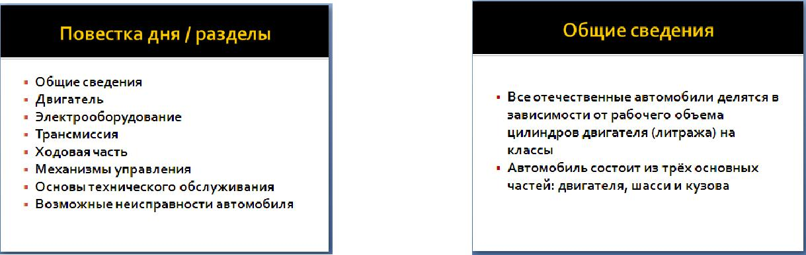

Слайд 4 Слайд 5

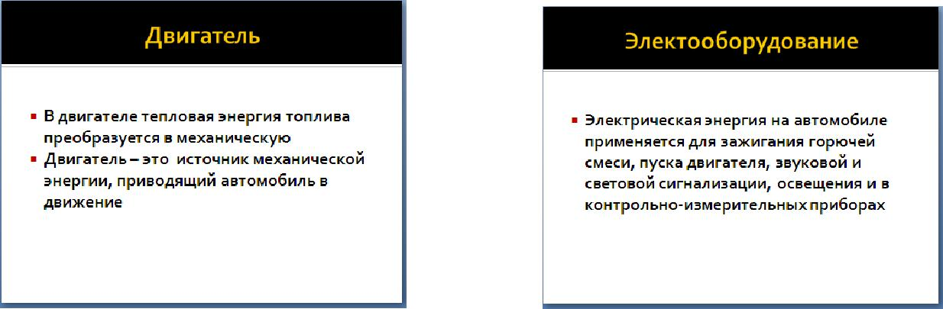

Слайд 6 Слайд 7
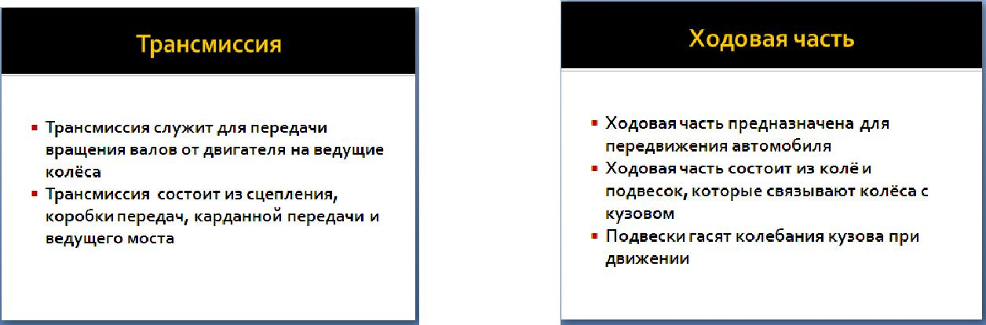

Слайд 8 Слайд 9
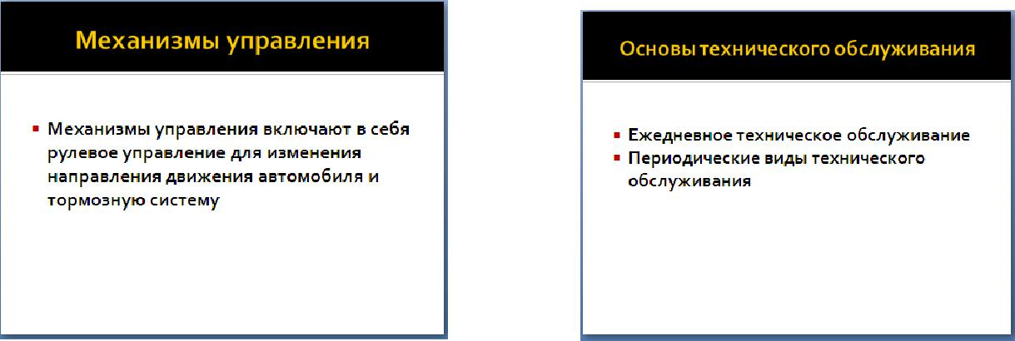

Слайд 10
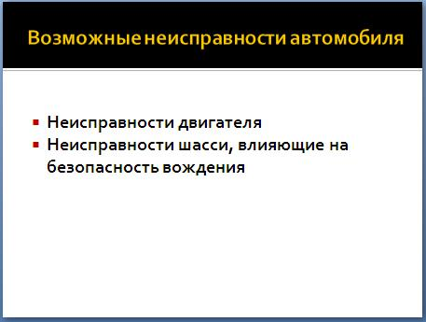

Рис. 4. Оформление слайдов презентации Автомобиль

1.2. Настройте анимацию, звук и алгоритм смены слайдов для презентации Автомобиль. Для этого выполните следующие команды:

- перейдите в режим сортировщика слайдов: Вид => Сортировщик слайдов;

- щелкните на первом слайде, его контур выделится жирной линией;
  - выполните команды Анимация => Переход к этому слайду;
  - задайте эффекты для презентации согласно рис. 4.41:

    - Звук перехода – Аплодисменты;
    - Скорость перехода – Средне;
    - Смена слайда – Автоматически после 00:03;
    - Применить ко всем;
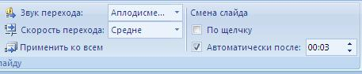

Рис. 3. Настройка эффектов анимации, звука, смены слайдов

- сохраните внесенные изменения;

  - просмотрите созданную презентацию с помощью команд Показ слайдов => Начать показ слайдов => С начала ;

  - предъявите преподавателю результат работы.

1.3. Создайте презентацию согласно варианту задания с использованием эффектов, анимации и гиперссылок на сайты в Интернете и ранее созданные слайды.

№  варианта | Тема
1 | Сетевые топологии
2 | Виды компьютеров
3 | Различные формы представления информации. Кодирование и декодирование информации
4 | Представление информации. Количество и единицы измерения информации.
5 | Запись чисел в заданных системах счисления. Практические алгоритмы перевода из одной системы счисления в другую
6 | Понятие об алгебре высказываний. Основные логические операции. Построение таблиц истинности.
7 | Различные способы записи алгоритмов. Разработка линейных и разветвляющихся алгоритмов. Разработка циклических алгоритмов
8 | АСУ различного назначения, примеры их использования.
9 | Архитектура ПК. Характеристика основных устройств ПК.
10 | Графические операционные системы.
11 | Технология табличных вычислений. Структура ЭТ и типы данных. Формулы. Встроенные функции.
12 | Правила компьютерной эргономики.
13 | Вирусы. Антивирусные программы.
14 | Искусственный интеллект
15 | Функциональные возможности Microsoft Power Point для создания презентаций

Контрольные вопросы.
- Что представляет собой компьютерная презентация?
- Какими способами можно создавать презентации?

- Какие функциональные возможности использует Microsoft Power Point для оформления созданной презентации?

- Какие гиперссылки используются в презентации?
- На какие объекты можно делать гиперссылки?
- В каких презентациях используются гиперссылки?

Вариант выбираем по номеру в списке по группам

